Игры со словом для детей являются не только привлекательными, но и полезными. Речевые игры направлены на развитие речи у детей, уточнения и закрепления словаря, на формирование правильного звукопроизношения, развитие фонематического слуха, слоговой структуры слова и грамматического строя речи. Одновременно они являются основой для активизации познавательной деятельности, развития умственных способностей. У дошкольников формируется умение высказывать свое мнение, делать выводы, применять новые знания в различных жизненных ситуациях. 

Существует множество полезных игр, не требующих специальной подготовки. В них можно играть по дороге из детского сада домой.
«Отгадай предмет»
Взрослый перечисляет части предмета, а ребенок называет этот предмет. Например: Кузов, колеса, руль, фары, дверцы (грузовик).
Ствол, ветки, листья, кора, корни, крона (дерево).
«Пять частей».

Назови пять частей грузовика, дерева, дома, самолета, лица и т. д. Считай слова, загибая пальцы на руке.
«Про что так можно сказать …»
Взрослый предлагает ребенку подобрать слова, ответив на вопрос: «Про что можно сказать …»
Свежий – воздух, огурец, ветер.
Старый – дом, пень, человек.
Мягкий - хлеб, пух, мех, плед
Длинный – путь, ремень, ручеек, день
«Что с этим можно сделать?»
Взрослый предлагает перечислить действия, которые можно совершить с указанным предметом, и сосчитать слова с помощью пальцев.
Шоколад: купить, подарить, посыпать им мороженое, угостить друга.
Огурец: нарезать, почистить, помыть.
«Какое слово загадала мама?»
Взрослый называет первую часть слова, а ребенок вторую, Например: «Са», ребенок «ни», «Сани».
«Я вижу»
Взрослый предлагает ребенку посмотреть вокруг и назвать предметы, которые он видит.
Взрослый: «Давай, кто больше предметов назовет, которые нас окружают? Я вижу дом. А ты, что видишь?» Ребенок: «А я вижу автобус». И так далее, пока не перечислите все предметы, которые находятся в зоне видимости.
Игра «Найди лишнее слово».
Взрослый называет серию слов и предлагает ребенку определить, какое слово является «лишним».
Например:
Яблоко, груша, огурец, апельсин.
Молоко, творог, сметана, хлеб.
Храбрый, злой, смелый, отважный.
Ложка, тарелка, кастрюля, сумка.
Платье, брюки, туфли, свитер.
«Угадай, что я загадала».
Взрослый загадывает слово (название животного, растения, овоща, фрукта и т. д.) , а ребёнок, с помощью вопросов, на которые можно отвечать только «да» или «нет», должен это слово угадать.
Например: взрослый загадывает слово «Слон». Ребенок, с помощью вопросов пытается выяснить, что загадано. (Это живое? Это растение? Это животное? Оно большое? Оно живет в жарких странах? Это слон?) Взрослый отвечает только «да» или «нет», пока ребенок не угадает задуманное.
«Слушаем слова».
Нужно заранее договориться с ребенком, что взрослый будет произносить самые разные слова, среди которых будут встречаться, например, названия домашних животных. Ребенок должен успеть хлопнуть в ладоши, когда услышит эти слова. Можно в процессе игры менять тему заданных слов и движение, которое должен совершить ребенок, а также усложнять игру, сочетая 2 и более тем и, соответственно, движений.
«Назови, что бывает круглое (квадратное, треугольное)»
Взрослый предлагает ребенку вспомнить или найти в своем окружении предметы похожие на круг (треугольник, квадрат, прямоугольник).
«Сравни предметы».
Взрослый показывает ребенку два предмета, например женскую туфлю и мужскую туфлю, и предлагает назвать, чем эти два предмета отличаются и чем похожи.
«Раздели слова на слоги»
Взрослый называет любые слова. Ребенок определяет количество слогов хлопками.
«Дополни предложение»
Взрослый называет любое слово, а ребенок добавляет к нему свое слово, повторяя целиком предыдущее. Например, солнце.
Светило солнце;
Ярко светило солнце;
На небе ярко светило солнце.

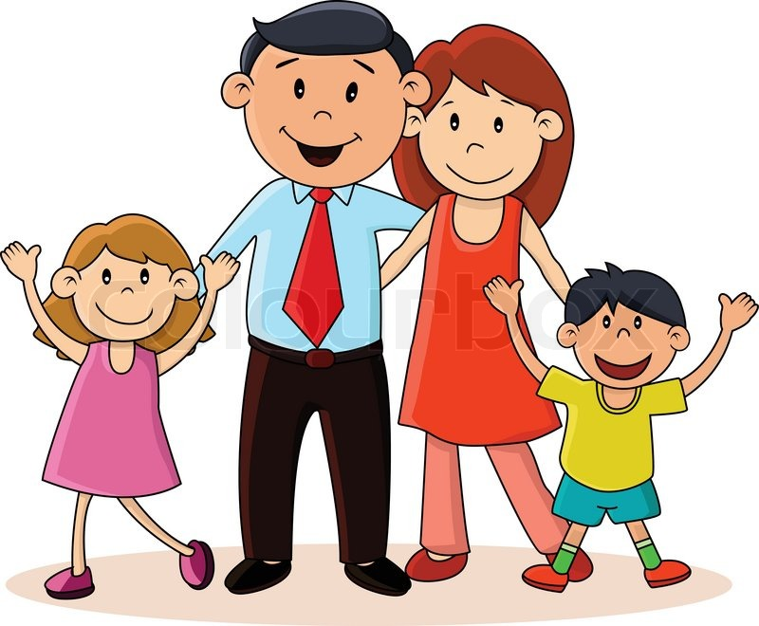

Играйте со своими детьми!

Муниципальное бюджетное дошкольное
образовательное учреждение
«Центр развития ребенка – детский сад
«Калинка»

Игры по дороге домой
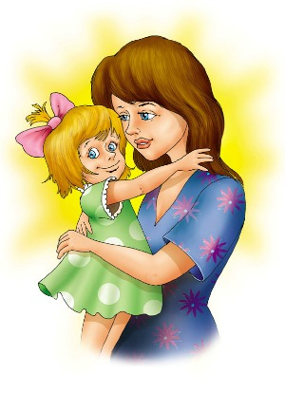
учитель - логопед
Елизарьева Людмила Владимировна

https://vk.com/govorok_kalinka

Абакан 2020г

